Варіант 2
Частина 1
Завдання 1-25 мають по п’ять варіантів відповідей, з яких тільки ОДНА ПРАВИЛЬНА. Виберіть правильну, на Вашу думку, відповідь і позначте її в бланку А.

1. Знайдіть натуральне одноцифрове число, яке треба додати до числа 746, щоб сума
ділилась на 3 і на 10 одночасно.

А | Б | В | Г | Д
4 | 5 | 7 | 8 | 9

2. Укажіть проміжок, якому належить число 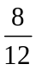.
А | Б | В | Г | Д
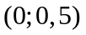 | 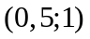 | 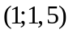 | 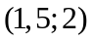 | 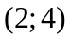

3. Вартість автомобіля М перевищує вартість автомобіля N на 200%. У скільки разів автомобіль N дешевше автомобіля М?
А | Б | В | Г | Д
у 2 рази | у 3 рази | у 4 рази | у 100 разів | у 200 разів

4. Група з 10 школярів протягом літніх канікул перебувала в спортивному таборі. Після сезону зафіксували збільшення росту дітей у сантиметрах: 1,1,2,2,2,2,2,3,3,4. Знайдіть середнє збільшення зросту одного школяра.

А | Б | В | Г | Д
2см | 2,1см | 2,2см | 2,3см | 2,4см

5. Розв’яжіть нерівність 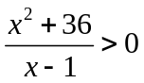.
А | Б | В | Г | Д
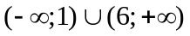 | 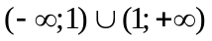 | 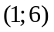 | 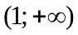 | 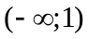

6. З-поміж наведених графіків укажіть графік функції 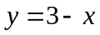.

А | Б | В | Г | Д
3  −1 | 3  1 | 3  −3 | 3  3  −3 | 3

ЧЕРНЕТКА


7. Обчисліть 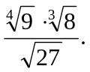
А | Б | В | Г | Д
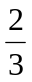 | 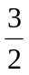 |  | 

8. Знайдіть значення виразу 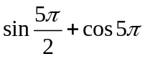.

А | Б | В | Г | Д
-2 | -1 | 0 | 1 | 2

9. Якщо 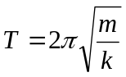 і 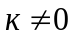, то m =
А | Б | В | Г | Д
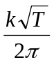 | 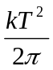 | 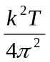 | 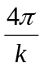 | 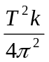

10. Розв’яжіть рівняння 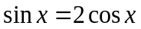.

А | Б | В | Г | Д
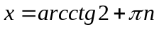,  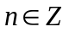 | 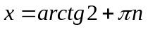, | 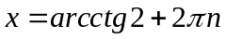, | 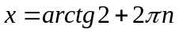, | 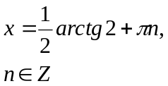

11. Знайдіть область визначення функції 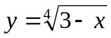.
А | Б | В | Г | Д
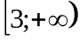 | 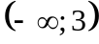 | 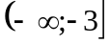 | 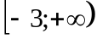 | інша відповідь

12. Обчисліть lg(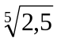)∙log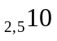.

А | Б | В | Г | Д
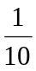 |  |  |  | 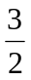

ЧЕРНЕТКА

13. Укажіть, скільки можна скласти різних неправильних дробів, чисельниками і знаменниками яких є числа 3, 5, 7, 13, 17. .

А | Б | В | Г | Д
30 | 25 | 20 | 15 | 10

14. Розв’яжіть нерівність 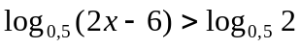.

А | Б | В | Г | Д
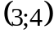 | (0;4) | 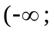 4) | ( 4; + ) | 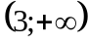
15. Укажіть корінь рівняння 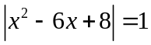, який належить проміжку 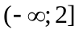.
А | Б | В | Г | Д
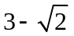 | 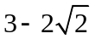 | 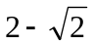 | 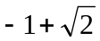 | 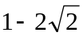

16. Укажіть проміжок, якому належить корінь рівняння 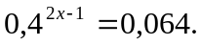

А | Б | В | Г | Д
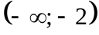 | 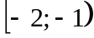 | 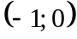 | 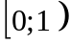 | 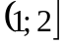
17. Знайдіть область значень функції 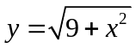.
А | Б | В | Г | Д
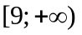 | 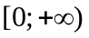 | 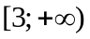 | 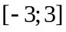 | 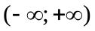
18. На рисунку зображено графіки функцій 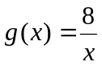 і 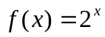. Укажіть проміжок на якому виконується нерівність 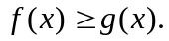

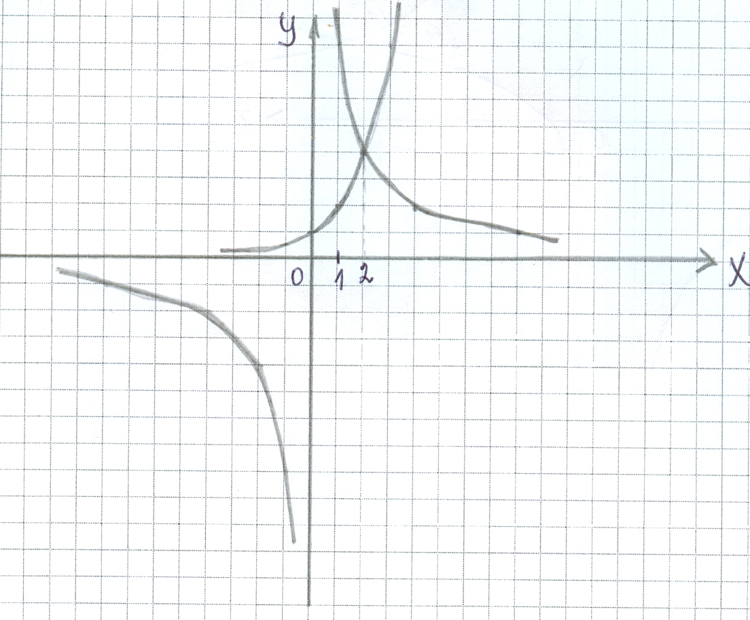

А | Б | В | Г | Д
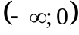 | 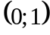 | 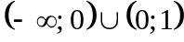 | 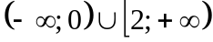 | 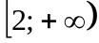

ЧЕРНЕТКА

19. Знайдіть значення інтеграла 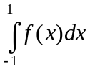, якщо відомо: 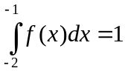, 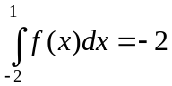.
А | Б | В | Г | Д
3 | 1 | 0 | -1 | -3
20. Обчисліть значення виразу 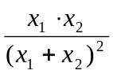, якщо х₁ і х₂ корені квадратного рівняння 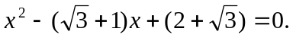
А | Б | В | Г | Д
 | 1 |  | 2 | 3

21. Матеріальна точка рухається за законом 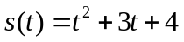 ( вимірюється в годинах, в кілометрах). У який момент часу швидкість точки дорівнює 8 км/год?
А | Б | В | Г | Д
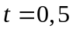год. | 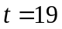год. | 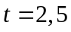год. | 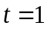год. | 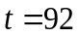год.

22. Знайдіть величину кута CDE, якщо 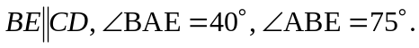

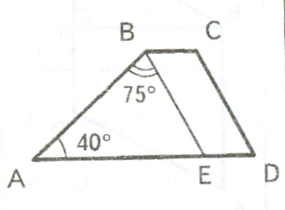
А | Б | В | Г | Д
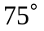 | 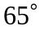 | 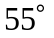 | 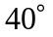 | 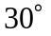

23. У коло, діаметр якого дорівнює 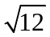, вписано чотирикутник АВСD. Знайдіть діагональ ВD, якщо 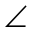ВАD=30^{о}.
А | Б | В | Г | Д
3 | 2 | 4 |  | 2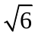

24. Площа поверхні куба 96 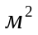. Знайдіть об’єм куба.
А | Б | В | Г | Д
64 м³ | 48 м³ | 36 м³ | 24 м³ | Інша відповідь

25. Дах силосної башти має форму конуса. Висота даху 3 м, а діаметр башти 8 м. Знайдіть поверхню даху.

А | Б | В | Г | Д
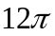 | 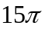 | 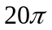 | 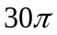 | 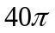
ЧЕРНЕТКА

ЧАСТИНА 2

26. Знайдіть перший член арифметичної прогресії (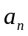), якщо 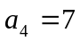 і 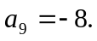
Відповідь:____________

27. Розв’яжіть рівняння 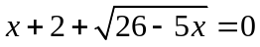.
Якщо рівняння має один корінь, запишіть його у відповідь. Якщо рівняння має кілька коренів, запишіть у відповідь їх добуток.

Відповідь:____________

28. В двох сплавах мідь і цинк відносяться як 5:2 і 3:4 відповідно. На скільки кілограмів одного із сплавів треба взяти більше, щоб одержати 28 кг нового сплаву з рівним вмістом міді і цинку?

Відповідь:____________

29. Обчисліть 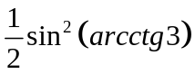.
Відповідь:____________

30. Відділ доставки піцерії отримує замовлення на фірмову піцу та інші три види піц, причому 90% клієнтів замовляють фірмову піцу. Знайдіть ймовірність того, що серед двох навмання обраних замовлень буде тільки одне на фірмову піцу.

Відповідь:____________

31. Знайдіть всі значення параметра а, при яких система 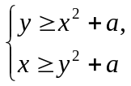 має єдиний розв’язок. У відповідь запишіть їх СУМУ.

Відповідь:____________

.
32. Знайдіть кут між векторами і у градусах, якщо відомо, що 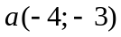 і 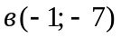, причому 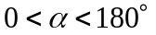.
Відповідь:____________

33. З дерев`яного циліндра, висота якого дорівнює діаметру основи і дорівнює 10 см, виточили найбільшу кулю. Знайдіть відношення об`єму циліндра до об`єму кулі.
Відповідь:____________

ЧЕРНЕТКА

ЧАСТИНА ІІІ

Розв’язання завдань 34-36 повинно мати обґрунтування. Запишіть послідовні логічні дії та пояснення, зробіть посилання на математичні факти, з яких випливає те чи інше твердження. Якщо потрібно, проілюструйте розв’язання завдань схемами графіками, таблицями.

УВАГА! Розв’язання завдань 34-36 запишіть у бланку Б.

34. Через гіпотенузу прямокутного трикутника проведено площину , яка утворює з катетами кути і  відповідно. Знайти кут між площиною і площиною трикутника.

35. Побудуйте графік функції 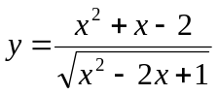.

36. Знайдіть всі значення параметра а при яких рівняння 2 х³ + 3 х² – 12 х – а = 0 має три корені.

ЧЕРНЕТКА

